Siedlungskartenübersicht
Laut Nebelgeists Aussage im Forum gibt es insgesamt 154 Karten zu ersiedeln. Bisher in der Kartothek: 125(35/42/48).
Da Gold von den meisten als der wichtigste Rohstoff angesehen wird sind die Karten nach Bergen/Hügeln sortiert. Der Goldwert gibt die Produktion von Gold an wenn ales mit Goldminen zugebaut ist. Der Gras/Steppenwert gibt die Produktion von Leder an wenn alles mit Rinderfarmen ausgebaut ist. Alles gilt ohne Forschungsboni und mit normaler Weltengeschwindigkeit.
Die Besten(60 und mehr Gold) - Mittel(40 - 60 Gold) - Schlecht(40 und weniger Gold)
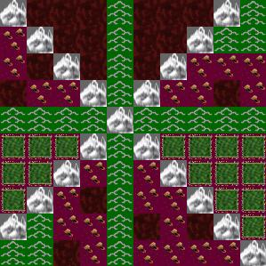 | Nr. 1 - Bergkreuz  18Berg - 24Hügel - 16Grasland - 0Wald  23Steppe - 0Nebelsee - 19Sumpf  Goldwert: 90  Gras/Steppenwert: 82,5  Gesamt: 172,5
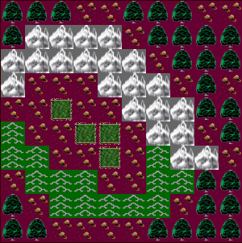 | Nr. 2 - Das Auge  21Berg - 14Hügel - 4Grasland - 29Wald  32Steppe - 0Nebelsee - 0Sumpf  Goldwert: 84  Gras/Steppenwert: 60  Gesamt: 144
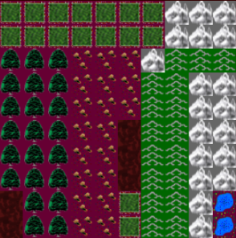 | Nr. 3 - Himmelsrand - designed by Saren Arterius NEU  19Berg - 17Hügel - 16Grasland - 22Wald  19Steppe - 2Nebelsee - 5Sumpf  Goldwert: 82,5  Gras/Steppenwert: 75,5  Gesamt: 158
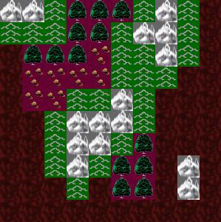 | Nr. 4 - Bergkette im Sumpf  15Berg - 24Hügel - 0Grasland - 13Wald  7Steppe - 0Nebelsee - 41Sumpf  Goldwert: 81  Gras/Steppenwert: 3,5  Gesamt: 84,5
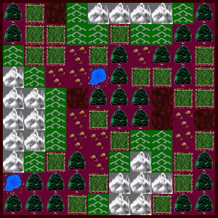 | Nr. 5 - Paradies  18Berg - 17Hügel - 22Grasland - 26Wald  10Steppe - 2Nebelsee - 5Sumpf  Goldwert: 79,5  Gras/Steppenwert: 81  Gesamt: 160,5
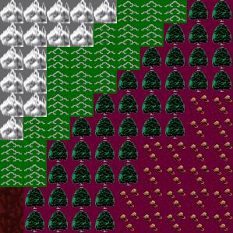 | Nr. 6 - Gebirgsdreieck link oben  16Berg - 21Hügel - 0Grasland - 39Wald  22Steppe - 0Nebelsee - 2Sumpf  Goldwert: 79,5  Gras/Steppenwert: 33  Gesamt: 112,5
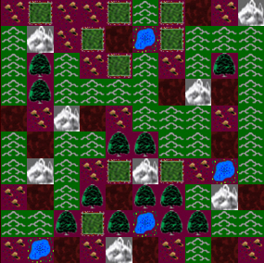 | Nr. 7 - Irrgarten  8Berg - 36Hügel - 9Grasland - 12Wald  17Steppe - 4Nebelsee - 14Sumpf  Goldwert: 78  Gras/Steppenwert: 52,5  Gesamt: 130,5
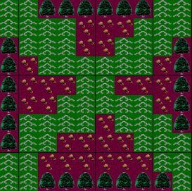 | Nr. 8 - Großes Hügel X  0Berg - 50Hügel - 0Grasland - 23Wald  27Steppe - 0Nebelsee - 0Sumpf  Goldwert: 75  Gras/Steppenwert: 40,5  Gesamt: 115,5
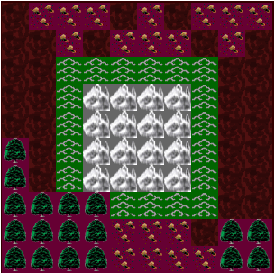 | Nr. 9 - Gebirgspass NEU  16Berg - 18Hügel - 0Grasland - 18Wald  19Steppe - 0Nebelsee - 19Sumpf  Goldwert: 75  Gras/Steppenwert: 27,5  Gesamt: 102,5
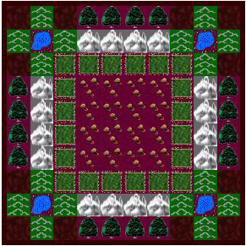 | Nr. 10 - Zitadelle - designed by Saren Arterius  16Berg - 16Hügel - 20Grasland - 16Wald  16Steppe - 4Nebelsee - 12Sumpf  Goldwert: 72  Gras/Steppenwert: 84  Gesamt: 156
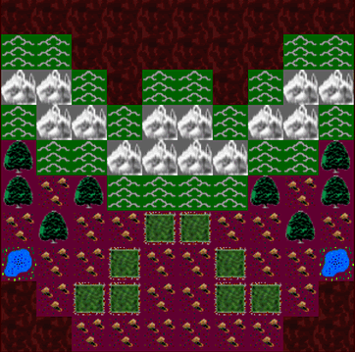 | Nr. 11 - Der Adler NEU  14Berg - 20Hügel - 8Grasland - 8Wald  24Steppe - 2Nebelsee - 24Sumpf  Goldwert: 72  Gras/Steppenwert: 60  Gesamt: 132
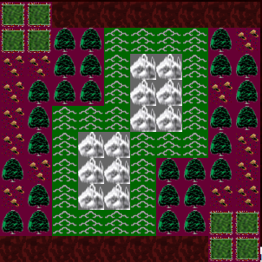 | Nr. 12 - Bergfeste  12Berg - 24Hügel - 8Grasland - 27Wald  13Steppe - 0Nebelsee - 16Sumpf  Goldwert: 72  Gras/Steppenwert: 43,5  Gesamt: 115,5
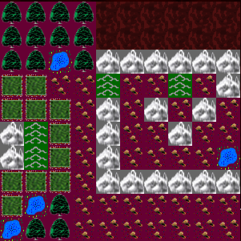 | Nr. 13 - Gondor und Mordor - designed by Saren Arterius  21Berg - 4Hügel - 11Grasland - 14Wald  34Steppe - 4Nebelsee - 12Sumpf  Goldwert: 69  Gras/Steppenwert: 84  Gesamt: 153
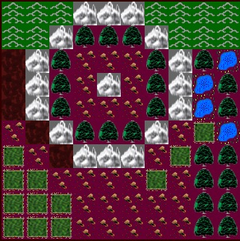 | Nr. 14 - Isengard - designed by Saren Arterius NEU  17Berg - 12Hügel - 12Grasland - 23Wald  27Steppe - 4Nebelsee - 5Sumpf  Goldwert: 69  Gras/Steppenwert: 76,5  Gesamt: 145,5
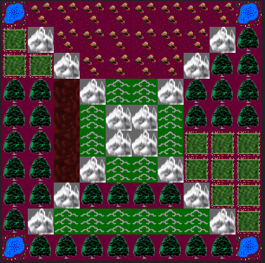 | Nr. 15 - Manakreuz  16Berg - 14Hügel - 12Grasland - 32Wald  18Steppe - 4Nebelsee - 4Sumpf  Goldwert: 69  Gras/Steppenwert: 63  Gesamt: 132
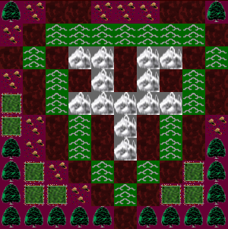 | Nr. 16 - Teufelszone NEU  13Berg - 20Hügel - 8Grasland - 17Wald  11Steppe - 0Nebelsee - 31Sumpf  Goldwert: 69  Gras/Steppenwert: 40,5  Gesamt: 109,5
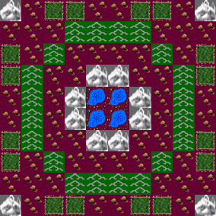 | Nr. 17 - Ohne Wald  12Berg - 20Hügel - 16Grasland - 0Wald  48Steppe - 4Nebelsee - 0Sumpf  Goldwert: 66  Gras/Steppenwert: 120  Gesamt: 186
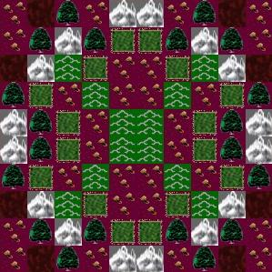 | Nr. 18 - Das Rad - designed by Jorgas  16Berg - 12Hügel - 16Grasland - 20Wald  28Steppe - 0Nebelsee - 8Sumpf  Goldwert: 66  Gras/Steppenwert: 90  Gesamt: 156
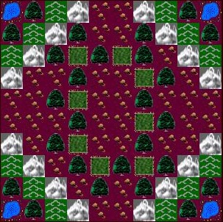 | Nr. 19 - Die Raute  16Berg - 12Hügel - 8Grasland - 26Wald  34Steppe - 4Nebelsee - 0Sumpf  Goldwert: 66  Gras/Steppenwert: 75  Gesamt: 141
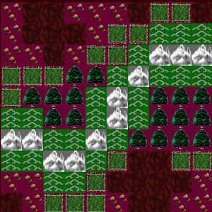 | Nr. 20 - Goldschlange  11Berg - 22Hügel - 17Grasland - 17Wald  16Steppe - 0Nebelsee - 17Sumpf  Goldwert: 66  Gras/Steppenwert: 75  Gesamt: 141
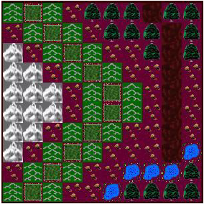 | Nr. 21 - Minas Tirith - designed by Saren Arterius  12Berg - 20Hügel - 10Grasland - 16Wald  29Steppe - 5Nebelsee - 8Sumpf  Goldwert: 66  Gras/Steppenwert: 73,5  Gesamt: 139,5
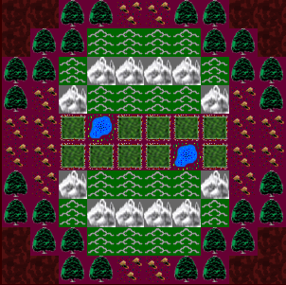 | Nr. 22 - Die Schneise NEU  12Berg - 20Hügel - 10Grasland - 28Wald  16Steppe - 2Nebelsee - 12Sumpf  Goldwert: 66  Gras/Steppenwert: 54  Gesamt: 120
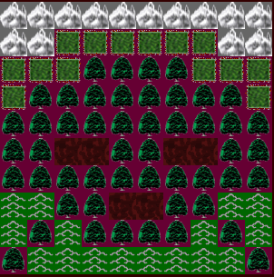 | Nr. 23 - Totenkopf  14Berg - 16Hügel - 14Grasland - 50Wald  0Steppe - 0Nebelsee - 6Sumpf  Goldwert: 66  Gras/Steppenwert: 42  Gesamt: 108
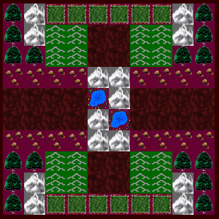 | Nr. 24 - Hampelmann - designed by Qntal  14Berg - 16Hügel - 12Grasland - 16Wald  16Steppe - 2Nebelsee - 24Sumpf  Goldwert: 66  Gras/Steppenwert: 60  Gesamt: 126
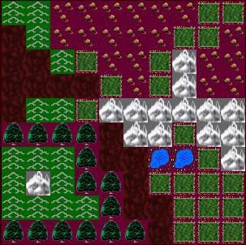 | Nr. 25 - Das komische X  14Berg - 15Hügel - 21Grasland - 14Wald  19Steppe - 2Nebelsee - 15Sumpf  Goldwert: 64,5  Gras/Steppenwert: 91,5  Gesamt: 156
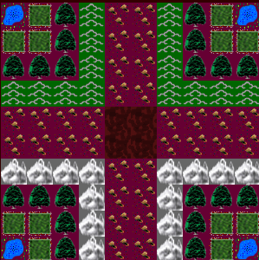 | Nr. 26 - 4 Festungen mit Brunnen  14Berg - 14Hügel - 12Grasland - 20Wald  32Steppe - 4Nebelsee - 4Sumpf  Goldwert: 63  Gras/Steppenwert: 84  Gesamt: 147
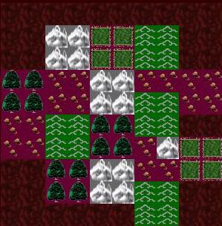 | Nr. 27 - Schachbrett  13Berg - 16Hügel - 8Grasland - 12Wald  17Steppe - 0Nebelsee - 34Sumpf  Goldwert: 63  Gras/Steppenwert: 49,5  Gesamt: 112,5
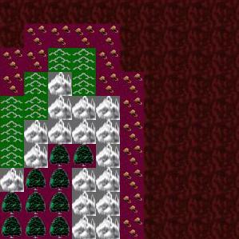 | Nr. 28 - Der Wasserhahn - designed by Manama me Chanto  17Berg - 8Hügel - 0Grasland - 10Wald  16Steppe - 0Nebelsee - 49Sumpf  Goldwert: 63  Gras/Steppenwert: 8  Gesamt: 71
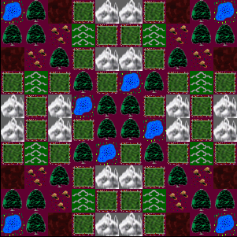 | Nr. 29 - Magische Kreuzung NEU  16Berg - 8Hügel - 28Grasland - 24Wald  8Steppe - 8Nebelsee - 8Sumpf  Goldwert: 60  Gras/Steppenwert: 96  Gesamt: 156
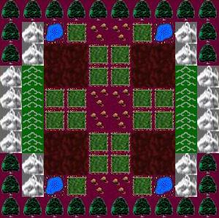 | Nr. 30 - Die Arena  16Berg - 8Hügel - 20Grasland - 28Wald  8Steppe - 4Nebelsee - 16Sumpf  Goldwert: 60  Gras/Steppenwert: 72  Gesamt: 132
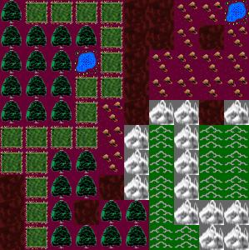 | Nr. 31 - Die Rohrzange  14Berg - 12Hügel - 18Grasland - 25Wald  15Steppe - 2Nebelsee - 14Sumpf  Goldwert: 60  Gras/Steppenwert: 76,5  Gesamt: 136,5
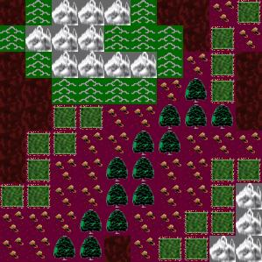 | Nr. 32 - Fussweg am Berg  14Berg - 12Hügel - 18Grasland - 14Wald  27Steppe - 0Nebelsee - 15Sumpf  Goldwert: 60  Gras/Steppenwert: 94,5  Gesamt: 154,5
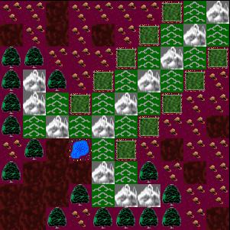 | Nr. 33 - Das Schwert  12Berg - 16Hügel - 10Grasland - 16Wald  28Steppe - 1Nebelsee - 17Sumpf  Goldwert: 60  Gras/Steppenwert: 72  Gesamt: 132
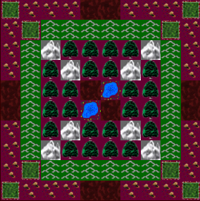 | Nr. 34 - Die Zuflucht  8Berg - 24Hügel - 8Grasland - 24Wald  24Steppe - 2Nebelsee - 10Sumpf  Goldwert: 60  Gras/Steppenwert: 60  Gesamt: 120
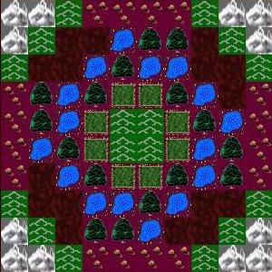 | Nr. 35 - Super Mana  12Berg -16Hügel - 8Grasland - 16Wald  16Steppe - 16Nebelsee - 16Sumpf  Goldwert: 60  Gras/Steppenwert: 48  Gesamt: 108

